 | CONTINUITE PEDAGOGIQUE
DOMAINE : Agir, s’exprimer, comprendre à travers les activités artistiques |  | PS
Découvrir, nommer, situer les parties du visage

Objectif : pouvoir nommer et situer les différentes parties du visage en s’inspirant du modèle de Picasso

Matériel : assiettes en carton, (ou papier découpé en forme de rond)  Gouache : rouge/bleu/jaune/noir  pinceaux | 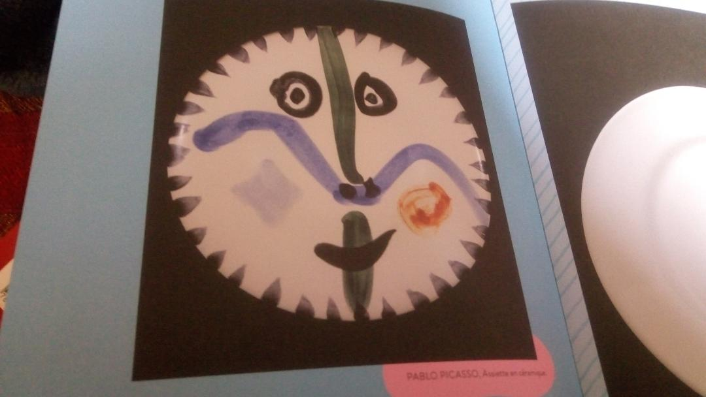
Déroulement : | Observer l’image.  Que vois-tu ? Peux-tu me montrer la bouche, les yeux, le nez, les joues ?  Picasso est un grand peintre. Il a peint un VISAGE sur une assiette. A toi de faire aussi ton assiette
Manipulation
Tu fais les yeux.Tu en as 2, 1 puis 1 autre. Tu fais 2 ronds.
Tu fais le nez, un trait vertical et 2 petits ronds
Tu fais la bouche
Tu fais les 2 joues
Tu peux aussi ajouter à ton visage, des lunettes, des cheveux, des moustaches…

Conclusion
On regarde ensemble, as-tu bien mis le nez, la bouche, les 2 yeux et les 2 joues ?
Tu peux en faire pour chaque membre de ta famille…

